Я люблю дружить  Мне никогда не грустно с друзьями.  Дружит с солнцем ветерок,  А роса – с травою.  Дружит с бабочкой цветок,  Дружим мы с тобою.  Всё с друзьями пополам  Поделить мы рады!  Только ссориться друзьям  Никогда не надо!  Автор: Юрий Энтин  Дружба – это слово занимает одно из первых мест в жизни каждого человека. В нашей жизни происходят разные события и складываются разные ситуации, не всегда счастливые. Именно в моменты, когда тебе плохо и нужна поддержка, мы узнаём людей, которые находятся рядом и называют себя лучшими друзьями.  Понятие дружба многогранно. Она следует по жизненному пути с каждым человеком. Она занимает значимое место. Во имя дружбы во испокон веков совершались бескорыстные и самоотверженные поступки. | Самые лучшие друзья  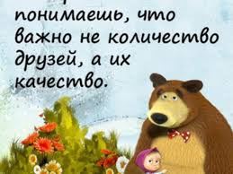  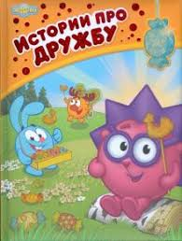  Прочитай!!!  - «Сверстники» — Марджори Киннан Ролингс  Повесть американской писательницы Марджори Ролинс, рассказывающая о сыне фермера, живущего среди лесов, в дали от большого города. Мальчик любивший природу и животных, спас только что родившегося олененка, и тот стал ему настоящим другом, преданным и верным.  - «Дождь» — Людмила Дунаева  Сказочная повесть, рассказывающая о собаке, охраняющей дом, и коте, который поддерживает в нем тепло и уют. Они преданно ждут возвращения Хозяина, которого пока нет, но он обязательно вернется. Ожидание и вера сближает их, и они становятся друзьями. | У большинства людей есть друзья, но лишь некоторые из них задумываются: "Что значит дружба".  Друг - это человек, который не подведёт тебя, который всегда поможет в трудной ситуации. Другу всегда можно доверить любой секрет, зная, что он всегда будет в тайне.  Друг это тот, который не бросит в беде, поможет в трудную минуту и не предаст.  Но дружба – это хрупкая хрустальная чаша. Ее нужно беречь от неосторожных обидных слов, от вспышек раздражения и гнева  Выполнил ученик 7 класса  Вторушин Данила  

